Инструкция
по согласованию исполнительными органами государственной власти автономного округа, реализующими единую государственную политику в соответствующей сфере, государственными органами автономного округа (далее – координирующий орган) планов-графиков закупок в автоматизированной информационной системе «Государственный заказ» на сайте www.ozhmao.ru (далее - сайт)

- Для согласования планов-графиков закупок координирующему органу необходимо зайти в личный кабинет на сайте и перейти на рабочее место «Закупки по 44-ФЗ» (Рисунок 1). Путем выбора рабочего места слева от выпадающего списка, или выбора рабочего места из выпадающего списка вкладки «Рабочие места».

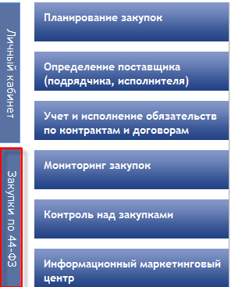
Рисунок 1 – Переход на рабочее место «Закупки по 44-ФЗ»

- Далее выбрать вкладку «Планирование закупок», перейти на интерфейс «План-график» / «Редактируемые» (Рисунок 2).

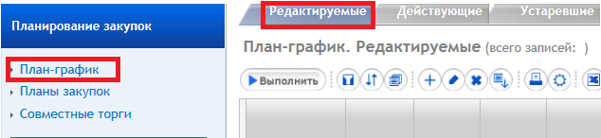
Рисунок 2 – Переход на интерфейс «План-график»

- Далее выбрать позицию плана-графика, которую необходимо согласовать и перейти в детализацию «Задачи по документу».
- В случае необходимости направления документа на рассмотрение специалистам координирующего органа необходимо в детализации «Задачи по документу» добавить соответствующего специалиста, определить задачу и назначить дату исполнения задачи (Рисунок 3).
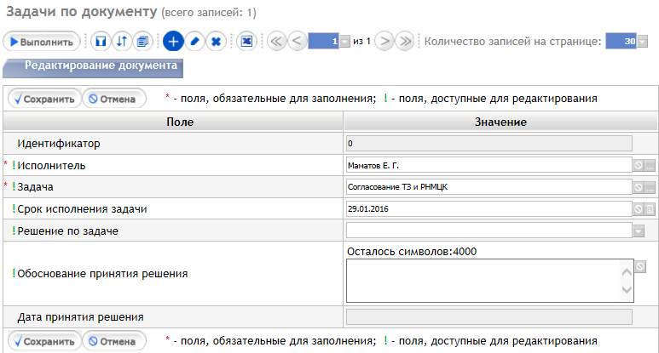
Рисунок 3 – Добавление новой задачи
- Если документ прошел согласование, то в поле «Решение по задаче» необходимо выбрать решение «Согласовано». Если документ не прошел согласование, то в поле «Решение по задаче» необходимо выбрать решение «Не согласовано» и указать обоснование принятого решения в соответствующем поле.
- В случае если документ согласован координирующим органом, руководитель подписывает электронной подписью документы (расчет начальной (максимальной) цены контракта, техническое задание) в детализации «Вложения».

Внимание! Подробнее о переводе состояний можно прочитать в специальной инструкции «Инструкция по установке приложения «Компонент клиентской подписи».docx» пункт «2.4. Подписание файлов», которая размещена на сайте www.ozhmao.ru в разделе «Порядок работы на сайте\Инструкции».

